一、比比看：在□中填入＞、＜或＝。
數學三下第六單元
- 9×4 □ 6×9
- 8×3 □ 2×8
- 231×6 □ 4×231
- 5×392 □ 392×8
二、寫出直式算算看：
1 93×7＝(ˉˉ) 2 6×28＝(ˉˉ)
3 10467×5＝(ˉˉ) 4 52012×2＝(ˉˉ)
5 613×49＝(ˉˉ) 6 366×32＝(ˉˉ)
三、把做法和答案記下來：
1.王老師跑步健身，一天可以跑學校操場25圈，1個星期可以跑多少公里多少公尺？（學校操場一圈200公尺）

2.一包糖果重249公克，17包共重多少公克？

3.電影票一張230元，30個人一起去看電影，共要付多少元？

4.農場裡的牛每天吃掉183公斤的牧草，三星期會吃掉多少公斤的牧草？
座號： 姓名：

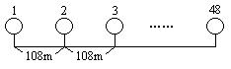
5. 如圖，在筆直的馬路上，有一排路燈，每盞路燈都相距108公尺，從第1盞到第21盞路燈相距多少公尺？
21

6.鍋貼一個5元，媽媽買了67個，共要付多少元？

7.一顆椰子是一顆柳丁的15倍重，一顆鳳梨是一顆柳丁的7倍重，一顆椰子和一顆鳳梨合起來 是一顆柳丁的幾倍重？

柳丁

8. 一個鉛筆盒的價錢是一枝鉛筆的8倍，5個鉛筆盒的價錢是一枝鉛筆的幾倍？
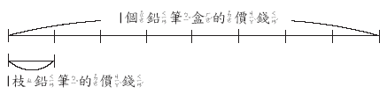

9. 大水壺的容量是小水壺的3倍，小水壺的容量是茶杯的5倍，大水壺的容量是茶杯的幾倍？
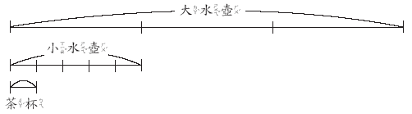

10.媽媽的錢是弟弟的3倍，弟弟的錢是妹妹的2倍，媽媽的錢是妹妹的幾倍？請你參考別題畫畫看(妹妹以1公分長度表示)

四、選擇題：
- （ ）媽媽在便利商店當收銀員，她正在點數鈔票，10張1000元紮成一疊，共有5疊，一共是多少元？
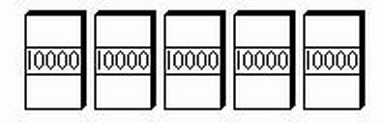
(1)20000元(2)100000元(3)40000元 (4)50000元
- （ ）54927＝10000×5＋1000×4＋100×□＋10×2＋1×7，□裡應該要填入下面哪一個數字？ (1)5 (2)4 (3)9 (4)8
- （ ）小林尊每分鐘可以吃45顆水餃，一個小時可以吃多少粒水餃？ (1)2700粒 (2)270粒 (3)2780粒 (4)8270粒
- （ ）芷卉每天彈琴45分鐘，九月份共彈了多少分鐘？ (1)1495分鐘 (2)1350分鐘 (3)1395分鐘 (4)1340分鐘
- （ ）自然科學館的成人票每張50元，學生票每張25元。仁愛國小三年5班全部有34人參加校外教學，其中7人是成人，共要付多少元？ (1)2550元 (2)1700元 (3)1160元 (4)850元
- （ ）恩廷生日當天原本想買11桶每桶169元的果凍，後來改買10盒每盒特價215元的巧克力，那麼11桶果凍和10盒巧克力的價格相差了多少元？ (1)311元 (2)271元 (3)331元 (4)291元
五、填填看：
1.4×5＝( )  40×5＝( )  400×5＝( ) |  |  | 2.8×3＝( )  80×3＝( )  800×3＝( )
3.12×7＝( )  120×7＝( ) |  |  | 4.35×6＝( )  350×6＝( )
5. | 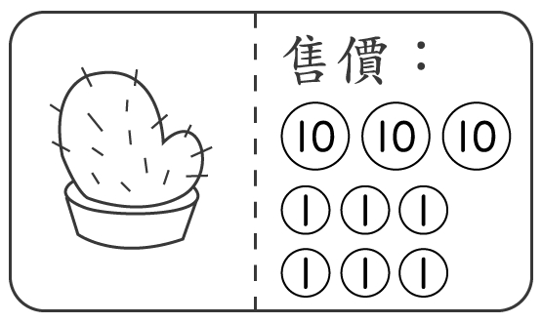 | 小呆買2盆，要付( )個和( )個，合起來共是( )元。

